Отчет о работе фонда за ноябрь:

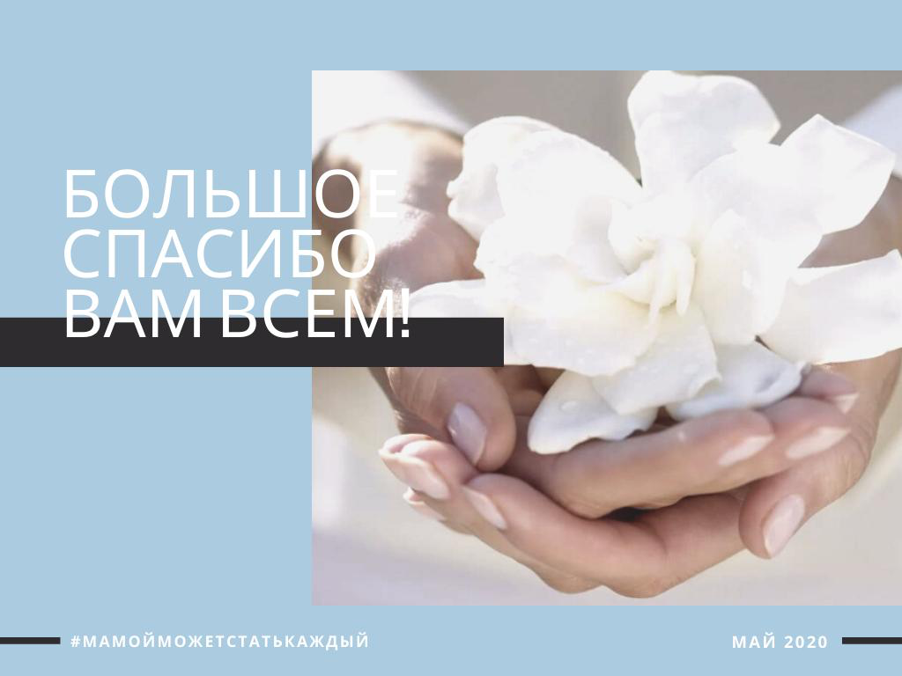

В июне Фондом «Добро-мамы»

Проведено 23 юридические консультации для наших Подопечных.
Общее число подопечных Фонда -34 человека
2 семьи по программе ТЖС
3 семьи по программе Счастливое детство
9 подшефных больниц
9 подшефных Домиков

Получено средств:
Пожертвование частных лиц:755.014,8
Пожертвования юридических лиц: 345.000р

ИТОГО: 1.100.014,8коп

Расходовано средств:

Комиссии банка: 2.773,1к
Услуги связи : 0
Аренда офиса:10.000р
Бухгалтерские и юридические услуги: 25.000р
Оплата необходимого бухгалтерского обеспечения: 0
Заработная плата штатных сотрудников фонда: 128.541р
Страховые взносы и НДФЛ (штатные сотрудники): 49.053,5к
Автомобильное топливо : 0
Билеты на культурно-досуговые мероприятия для детей: 0
Транспортные расходы 0
Услуги типографии 0
Помощь по проекту «ТЖС» 655.000р
Помощь по проекту «Счастливое Детство» 120.000р
Помощь по проекту «Помощь домикам»
Помощь по проекту: «Нянечка-мамочка» 109.200р

ИТОГО: 1.098.368,68коп

